**脉冲电流源软件需求**

**V1.0.0**

**编制：胡国锋**

**审核：王承**

本需求主要针对当前软硬件联调中要是用的流程控制、信号发生和检测提出软件设计需求，这些需求可能并不是最终产品的完整软件功能，但将是最终产品的软件功能的主体部分。

1. **需求概述**
2. 脉冲电流源主功率电路控制：

1）脉冲控制信号，该信号由3部分组成：

1. 由DAC生成的脉冲电流值参考电压；

该信号由AD5761生成，考虑到后续脉冲源表的需求，请使用逻辑代码实现控制。DAC刷新速率为10us，DAC buf大小为1K，DAC写入数据为16bit。

实际应用时部分模拟板为单一直流，部分应用为描绘曲线，如果工作由软核配置，DAC buf内数据由软核写入。其中所谓描绘曲线，指DAC会实时改变输出值，形成一个类似于阶梯的输出波形；

1. 由DAC生成的静态恒流值参考电压；
2. 由FPGA的IO口生成的方波信号；

生成指定个数的脉冲，初步定为1~65535个，脉宽范围100ns~5ms，脉冲周期为10us~1s，脉冲宽度步进为20ns。

2）脉冲电流源档位切换控制，由FPGA的IO口给出高低电平，以此控制模拟开关来切换不同档位的电路参数；

（2）主功率电源控制：

1）开启与关闭，由IO口高低电平控制；

2）阳极供电的电压值设置，由I2C接口控制；

（3）保护功能。由DAC生成保护阈值参考电压，该电压可由上位机设置；由IO口实时采集保护信号，当实际电压电流超出设定阈值时，该信号由高电平翻转为低电平时，启动保护动作（保护动作另行定义，一般为电源输出和电流输出的关闭）；保护动作启动后，需告知上位机；不同的保护类型，需有不同的提示，故单板与上位机之间的协议需对保护类型做区分；

（4）DUT检测，由高速ADC采集电压信号，并转换为10进制读数，发送给上位机；

ADC采样速率为15M，ADC采样需要与输出的脉冲同步。即在输出脉冲后，ADC采样指定个数的点，然后将数据保存，由软核回读。输出脉冲与ADC采样起始点间存在时延，该时延要可配置，时延大小为10ns~5ms。

（5）光功率检测：

1）阳极电压生成，软件需提供一个参考电压，该电压有DAC生成；

2）电流检测，由高速ADC采集，与DUT检测相同；

ADC采样速率为15M，ADC采样需要与输出的脉冲同步。即在输出脉冲后，ADC采样指定个数的点，然后将数据保存，由软核回读。输出脉冲与ADC采样起始点间存在时延，该时延要可配置，时延大小为10ns~5ms。

（6）通讯功能：RS-232通信；

（7）TRIG信号：

1）TRIG_IN：外部触发信号输入，FPGA根据其上升沿或者下降沿（暂定上升沿）开启脉冲电流源的动作，下一个上升沿或者下降沿（暂定上升沿）时，停止脉冲电流源的动作；

2）TRIG_OUT：脉冲电流源开启动作时，该信号输出上升沿或者下降沿（暂定上升沿），停止动作时，再输出一个上升沿，为外部检测提供一个观察信号；

1. **脉冲电流源主功率电路控制**
   1. 由DAC生成的脉冲电流值参考电压，该信号由U17的DAC器件AD5761生成；如图：

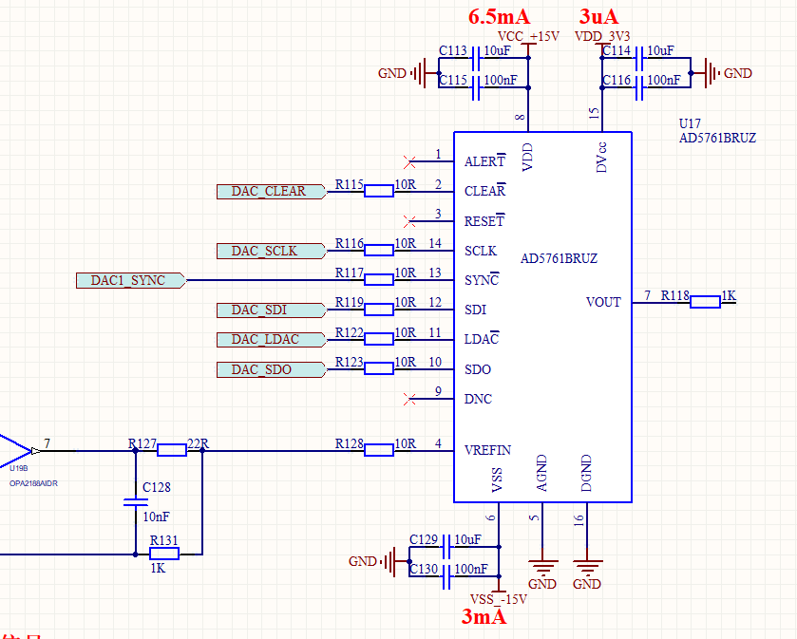

2）由DAC生成的静态恒流值参考电压，该信号由U13的AD5318第A通道生成，该信号暂设定为1mV输出；

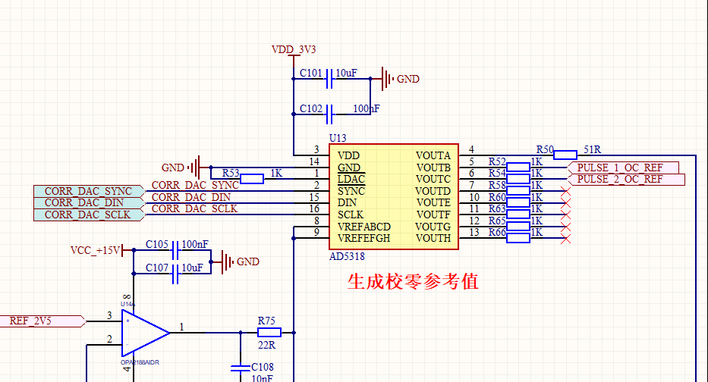

3）由FPGA的IO口生成的方波信号PULSE_2_CTL，该IO在FPGA上为：

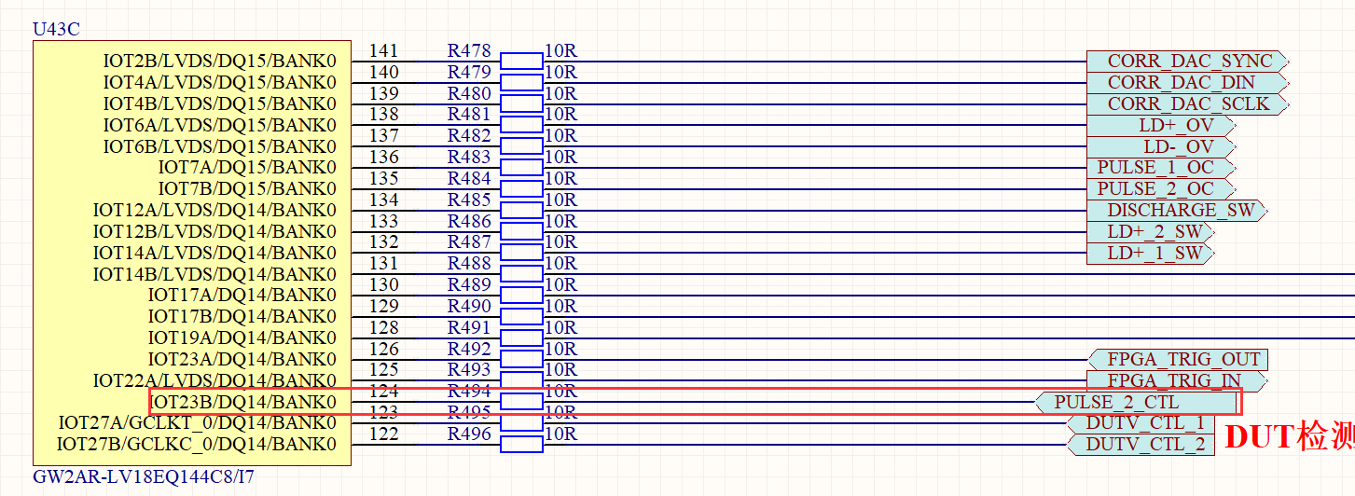

4）脉冲电流源档位切换控制，由FPGA的IO口给出高低电平，以此控制模拟开关来切换不同档位的电路参数；相关网络为：

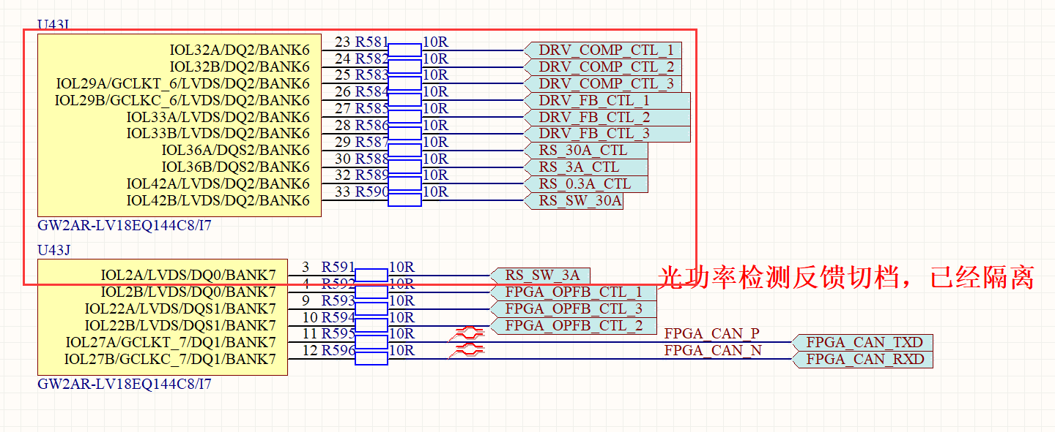

1. **主功率电源控制**
2. 开启与关闭，由IO口高低电平控制；相关网络为：

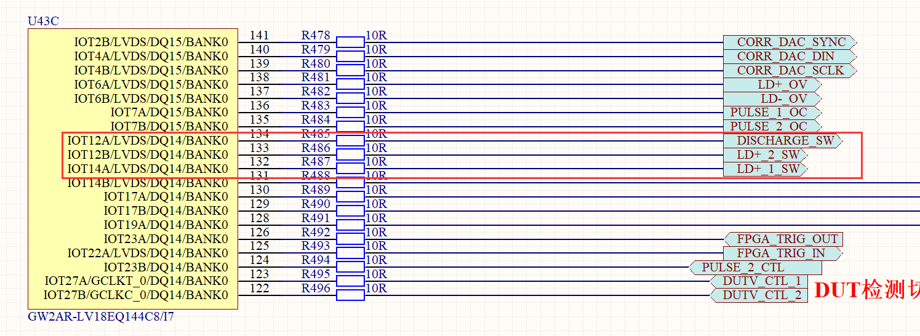

2）阳极供电的电压值设置，由I2C接口控制；

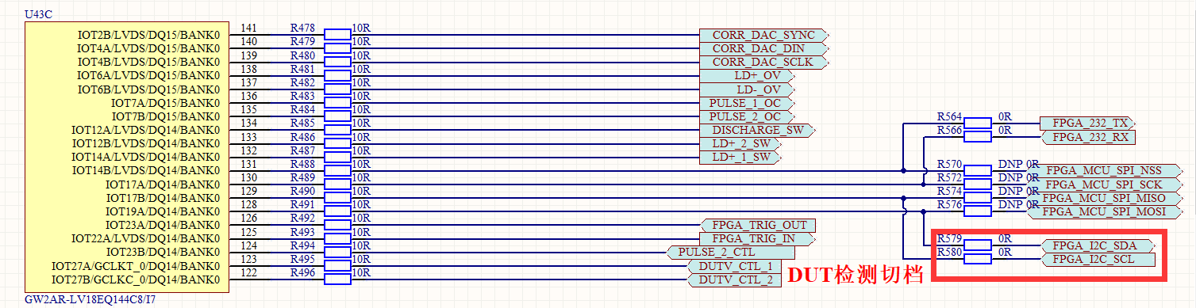

1. **保护功能**

由DAC生成保护阈值参考电压，该电压可由上位机设置；由IO口实时采集保护信号，当实际电压电流超出设定阈值时，该信号由高电平翻转为低电平时，启动保护动作（保护动作另行定义，一般为电源输出和电流输出的关闭）；保护动作启动后，需告知上位机；不同的保护类型，需有不同的提示，故单板与上位机之间的协议需对保护类型做区分；

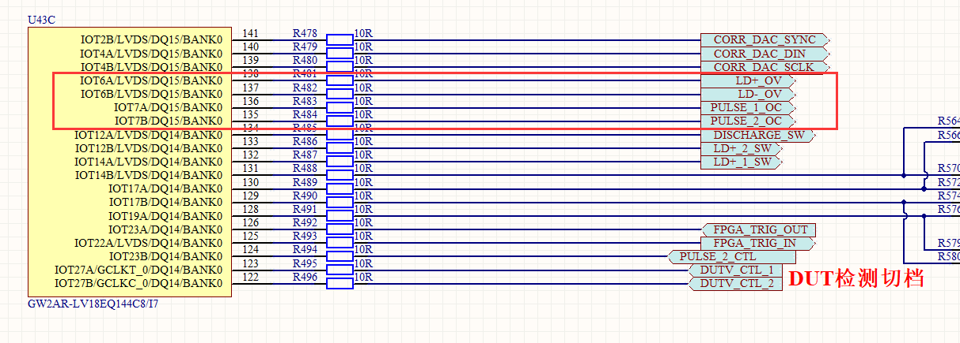

1. **DUT检测**

由高速ADC采集电压信号，并转换为10进制读数，发送给上位机；

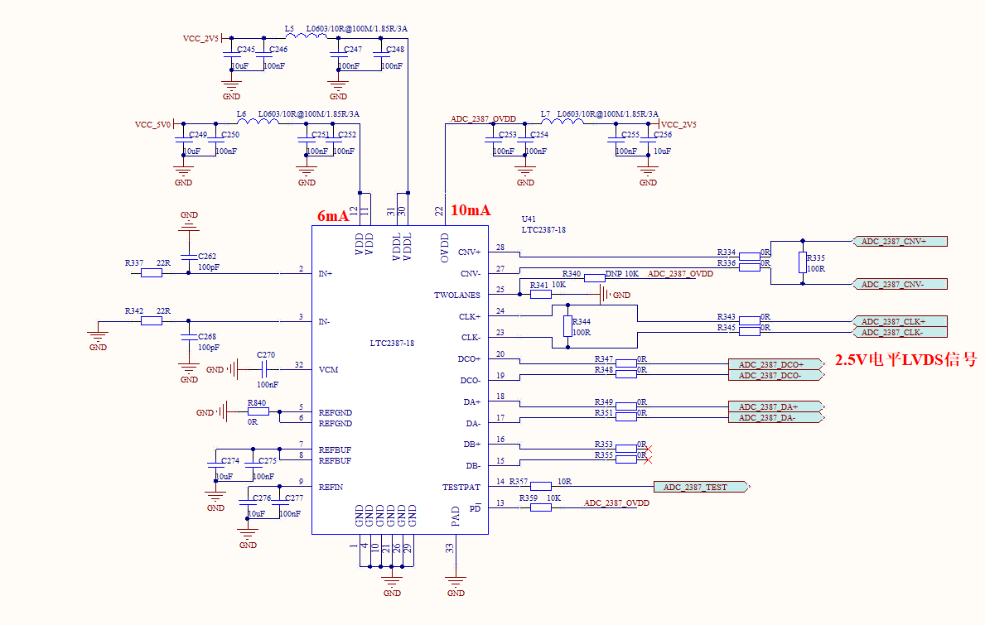

1. **光功率检测**
2. 阳极电压生成，软件需提供一个参考电压，该电压有DAC生成；

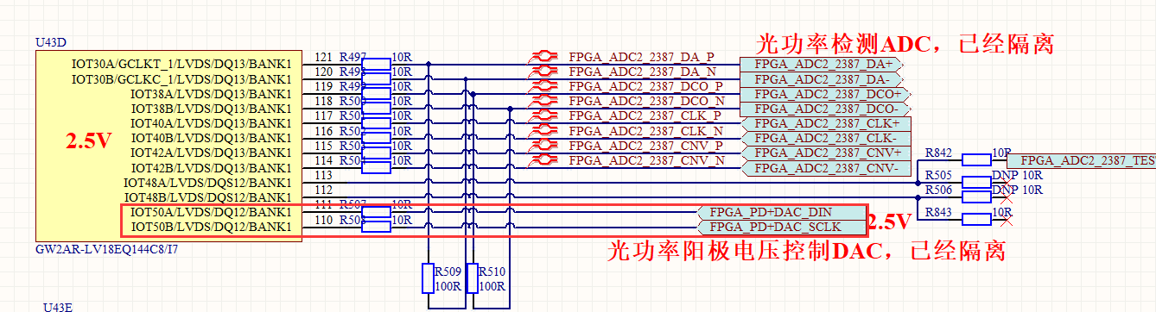

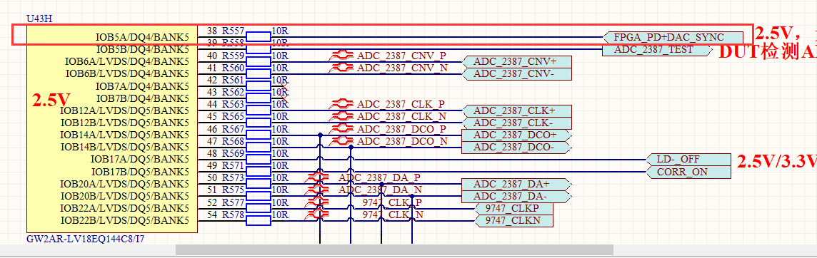

2）电流检测，由高速ADC采集，与DUT检测相同；

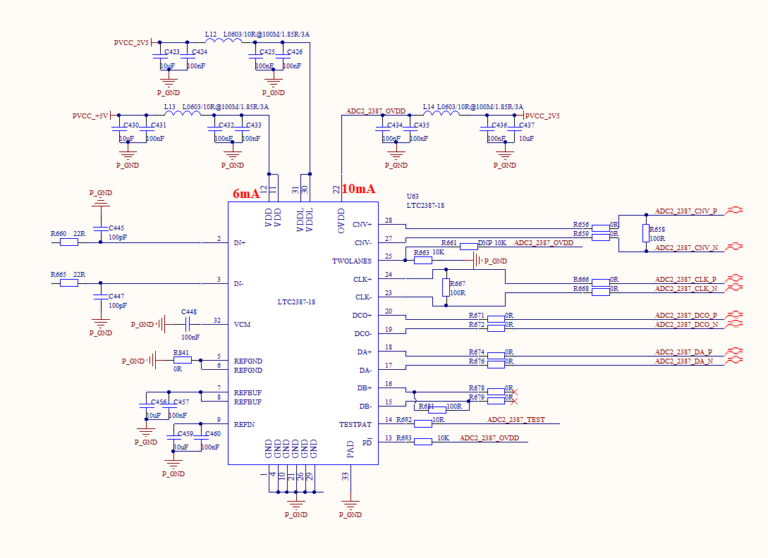

3）需要注意的是，光功率检测部分的控制，通过隔离与FPGA相连，如图：

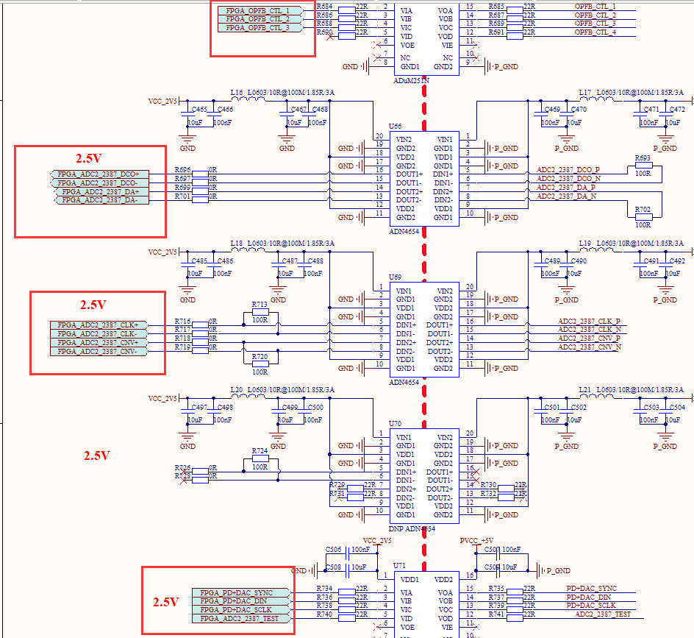

1. **通讯功能**

RS-232和预留的CAN口通信；

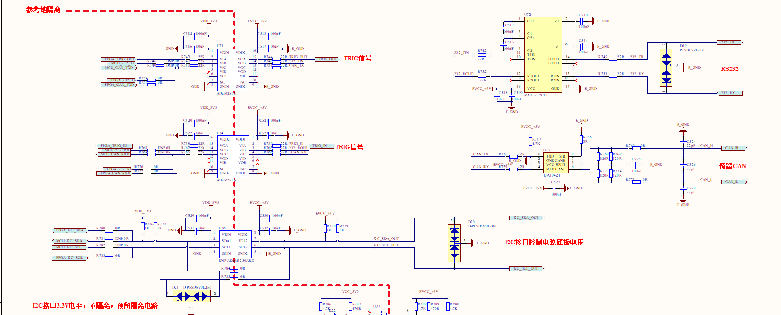

1. **TRIG信号采集与发送**

1）TRIG_IN：外部触发信号输入，FPGA根据其上升沿或者下降沿（暂定上升沿）开启脉冲电流源的动作，下一个上升沿或者下降沿（暂定上升沿）时，停止脉冲电流源的动作；

2）TRIG_OUT：脉冲电流源开启动作时，该信号输出上升沿或者下降沿（暂定上升沿），停止动作时，再输出一个上升沿，为外部检测提供一个观察信号；

